Christopher Garcia

cgarciag59@miumg.edu.gt

Descripción breve

Una caja registradora en la cual podemos agregar los productos desde el catálogo en la cual posteriormente nos muestra el contenido de nuestra compra seguido de un descuento si se cumplen las condiciones .

**Diego Fernández y Christopher   
García**

Caja registradora

Contenido

Descripción del problema 1

Autor 1

Algoritmo 1

Diccionario de datos 2

Código Fuente 2

Manual de usuario y paso a paso 14

# Descripción del problema

Crear una caja registradora en la cual el catálogo sea dinámico y muestre descuentos según la cantidad de productos que se tomen y que cuente con un sistema de cambio.

# Autor

Diego Fernandez

# Algoritmo

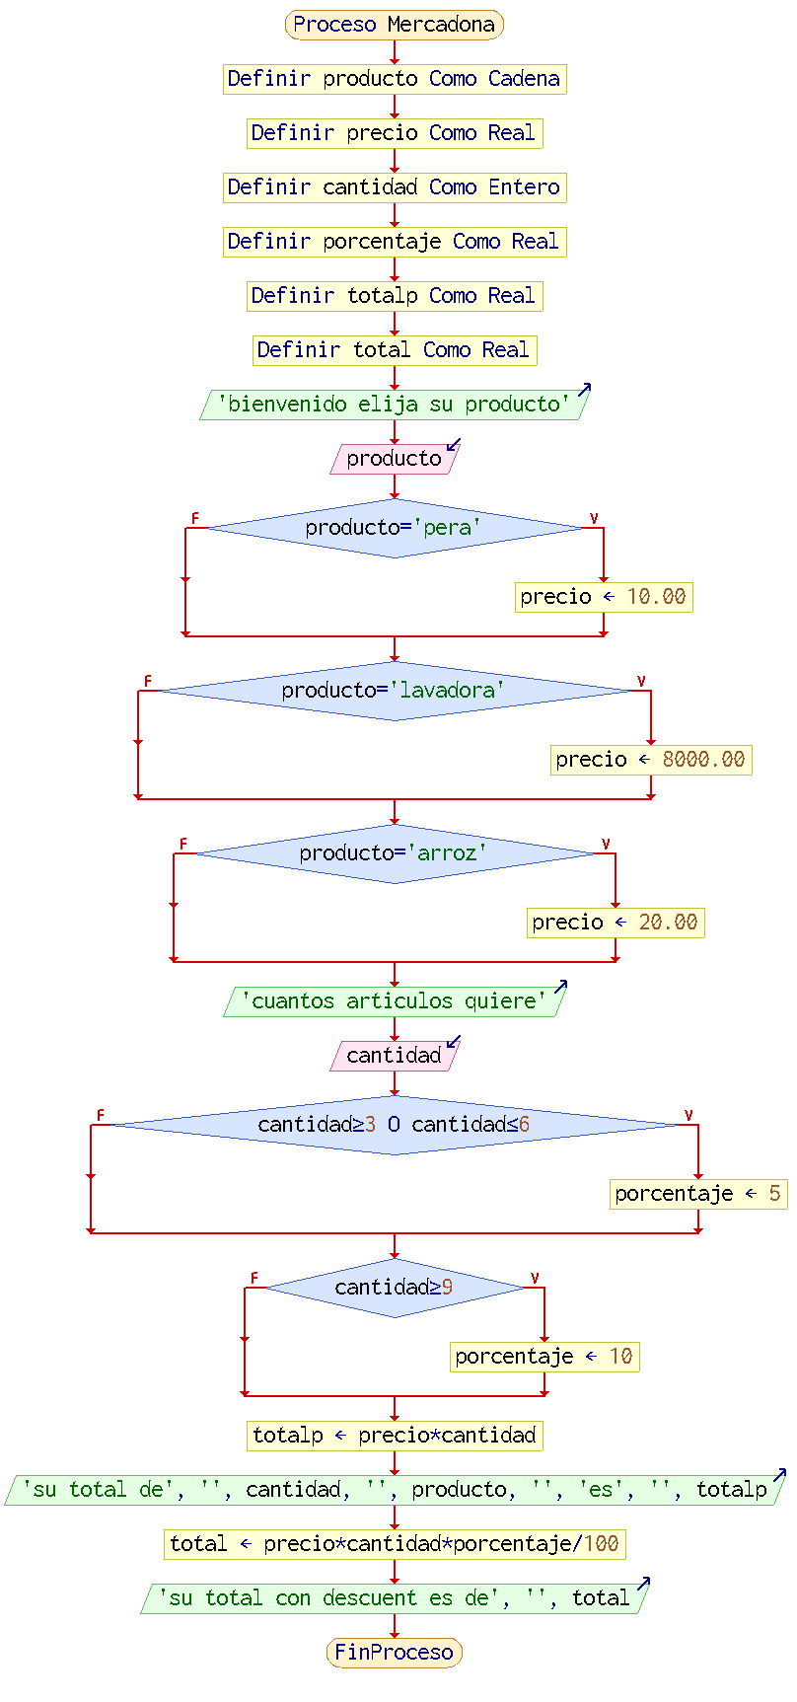

# Diccionario de datos

Productos = string

Precio = float

cantidad = int

porcentaje = string

total = float

nombre = string

nit = string

cantidad a pagar = float

cambio = float

# Código Fuente

Html catalogo

<!DOCTYPE html>

<html lang="es">

<head>

    <meta charset="UTF-8">

    <meta name="viewport" content="width=device-width, initial-scale=1.0">

    <title>Catálogo</title>

    <link rel="stylesheet" href="styles.css">

</head>

<!---- en este body se utiliza para mostrar las imagenes del catalogo y cada div llama a las funciones que guardaran la informacion en el futuro ---->

<body>

    <h1>Catálogo de Productos</h1>

    <div class="producto">

        <img src="image/manzana.webp" alt="Manzana">

        <p>Manzana - Q5.00</p>

        <input type="number" id="cantidad-manzana" min="1" value="1">

        <button onclick="agregarAlCarrito('manzana', document.getElementById('cantidad-manzana').value)">Comprar</button>

    </div>

    <div class="producto">

        <img src="image/naranja.png" alt="Naranja">

        <p>Naranja - Q5.00</p>

        <input type="number" id="cantidad-naranja" min="1" value="1">

        <button onclick="agregarAlCarrito('naranja', document.getElementById('cantidad-naranja').value)">Comprar</button>

    </div>

    <div class="producto">

        <img src="image/lavadora.png" alt="Lavadora">

        <p>Lavadora - Q1500.00</p>

        <input type="number" id="cantidad-lavadora" min="1" value="1">

        <button onclick="agregarAlCarrito('lavadora', document.getElementById('cantidad-lavadora').value)">Comprar</button>

    </div>

    <div class="producto">

        <img src="image/comida de perro.png" alt="Comida para Perro">

        <p>Comida para Perro - Q35.99</p>

        <input type="number" id="cantidad-comidap" min="1" value="1">

        <button onclick="agregarAlCarrito('comida para perro', document.getElementById('cantidad-comidap').value)">Comprar</button>

    </div>

    <div class="producto">

        <img src="image/comida de gato.png" alt="Comida para gato">

        <p>Comida para gato - Q35.99</p>

        <input type="number" id="cantidad-comidag" min="1" value="1">

        <button onclick="agregarAlCarrito('comida para gato', document.getElementById('cantidad-comidag').value)">Comprar</button>

    </div>

    <div class="producto">

        <img src="image/Jamon-Serrano.png" alt="Jamon">

        <p>Jamon - Q15.99</p>

        <input type="number" id="cantidad-jamon" min="1" value="1">

        <button onclick="agregarAlCarrito('jamon', document.getElementById('cantidad-jamon').value)">Comprar</button>

    </div>

    <div class="producto">

        <img src="image/lays.png" alt="Lays">

        <p>Lays - Q18.23</p>

        <input type="number" id="cantidad-lays" min="1" value="1">

        <button onclick="agregarAlCarrito('lays', document.getElementById('cantidad-lays').value)">Comprar</button>

    </div>

    <div class="producto">

        <img src="image/coca.webp" alt="Coca-Cola">

        <p>Coca-Cola - Q18.18</p>

        <input type="number" id="cantidad-coca" min="1" value="1">

        <button onclick="agregarAlCarrito('coca-cola', document.getElementById('cantidad-coca').value)">Comprar</button>

    </div>

    <div class="producto">

        <img src="image/desodorante.png" alt="Desodorante">

        <p>Desodorante - Q23.25</p>

        <input type="number" id="cantidad-desodorante" min="1" value="1">

        <button onclick="agregarAlCarrito('desodorante', document.getElementById('cantidad-desodorante').value)">Comprar</button>

    </div>

    <div class="producto">

        <img src="/image/pan.png" alt="Pan">

        <p>Pan - Q26.29</p>

        <input type="number" id="cantidad-pan" min="1" value="1">

        <button onclick="agregarAlCarrito('pan', document.getElementById('cantidad-pan').value)">Comprar</button>

    </div>

    <div class="producto">

        <img src="image/huevos.webp" alt="Huevos">

        <p>Huevos - Q23.25</p>

        <input type="number" id="cantidad-huevos" min="1" value="1">

        <button onclick="agregarAlCarrito('huevos', document.getElementById('cantidad-huevos').value)">Comprar</button>

    </div>

    <div class="producto">

        <img src="/image/chocapic.png" alt="Cereal">

        <p>Cereal - Q19.13</p>

        <input type="number" id="cantidad-chocapic" min="1" value="1">

        <button onclick="agregarAlCarrito('cereal', document.getElementById('cantidad-chocapic').value)">Comprar</button>

    </div>

    <div class="producto">

        <img src="image/leche.webp" alt="Leche">

        <p>Leche - Q12.29</p>

        <input type="number" id="cantidad-leche" min="1" value="1">

        <button onclick="agregarAlCarrito('leche', document.getElementById('cantidad-leche').value)">Comprar</button>

    </div>

    <div class="producto">

        <img src="/image/yogurt.webp" alt="Yogurt">

        <p>Yogurt - Q26.29</p>

        <input type="number" id="cantidad-yogurt" min="1" value="1">

        <button onclick="agregarAlCarrito('yogurt', document.getElementById('cantidad-yogurt').value)">Comprar</button>

    </div>

    <div class="producto">

        <img src="/image/acetaminofen.png" alt="Acetaminofen">

        <p>Acetaminofen - Q20.00</p>

        <input type="number" id="cantidad-acetaminofen" min="1" value="1">

        <button onclick="agregarAlCarrito('acetaminofen', document.getElementById('cantidad-acetaminofen').value)">Comprar</button>

    </div>

    <section>

        <button onclick="irACarrito()">Ir al Carrito</button>

        <button onclick="irABuscarProducto()">Buscar Producto</button>

    </section>

    <script src="script.js"></script>

</body>

</html>

Html buscar

<!DOCTYPE html>

<html lang="es">

<head>

    <meta charset="UTF-8">

    <meta name="viewport" content="width=device-width, initial-scale=1.0">

    <title>Buscar Producto</title>

    <link rel="stylesheet" href="styles.css">

</head>

<!--sirve para buscar los productos de manera individual para consultar el precio-->

<body>

    <h1>Buscar Producto</h1>

    <input type="text" id="producto" placeholder="Escriba el nombre del producto">

    <button onclick="mostrarPrecio()">Mostrar Precio</button>

    <div id="resultado"></div>

    <button onclick="irACatalogo()" class="back-btn">Volver al Catálogo</button>

    <script src="script.js"></script>

</body>

</html>

Html carrito

<!DOCTYPE html>

<html lang="es">

<head>

    <meta charset="UTF-8">

    <meta name="viewport" content="width=device-width, initial-scale=1.0">

    <title>Carrito de Compras</title>

    <link rel="stylesheet" href="styles.css">

</head>

<!--carga la informacion almacenada en el local estorage y la muestra en forma de lista en la interfaz, tambien llama a la funcion para ir al siguiente paso-->

<body onload="mostrarCarrito()">

    <h1>Carrito de Compras</h1>

    <div id="carrito"></div>

    <button onclick="irAAgregarDatos()">Agregar Datos y Finalizar Compra</button>

    <button onclick="regresarAlCatalogo()">Regresar al catalogo</button> <!--este boton nos lleva al de regreso al catalogo para agregar mas productos-->

    <button onclick="borrarInformacion()">Cambio de opinion? </button><!-- este boton borra la informacion almacenada y rgresa al catalogo para elegir nuevamente los productos-->

    <script src="script.js"></script>

</body>

</html>

Html datos

<!DOCTYPE html>

<html lang="es">

<head>

    <meta charset="UTF-8">

    <meta name="viewport" content="width=device-width, initial-scale=1.0">

    <title>Agregar Datos</title>

    <link rel="stylesheet" href="styles.css">

</head>

<!--este body sirve para recolectar los datos del cliente y la cantidad con la que se va a pagar misma informacion se guarda en el local storage-->

<body>

    <h1>Agregar Datos del Cliente</h1>

    <div class="form-group">

        <label for="nombre">Nombre:</label>

        <input type="text" id="nombre" placeholder="Ingrese su nombre">

    </div>

    <div class="form-group">

        <label for="nit">NIT:</label>

        <input type="text" id="nit" placeholder="Ingrese su NIT">

    </div>

    <div>

        <label for="pago">Cantidad con la que se va a pagar </label>

        <input type="text" id="pago" placeholder="Ingrese la cantidad del pago">

    </div>

    <button onclick="finalizarCompra()">Finalizar Compra</button>

    <button onclick="irACatalogo()">Volver al Catálogo</button>

    <script src="script.js"></script>

</body>

</html>

Html factura

<!DOCTYPE html>

<html lang="es">

<head>

    <meta charset="UTF-8">

    <meta name="viewport" content="width=device-width, initial-scale=1.0">

    <title>Factura</title>

    <link rel="stylesheet" href="styles.css">

    <script src="script.js"></script>

</head>

<!-- obtiene los datos del local storage y los muestra, de la misma forma nos muestra cuanto es el cambio del cliente -->

<body onload="mostrarFactura()">

    <div id="factura"> </div>

    <button onclick="borrarInformacion()">Volver a Comprar</button><!--borra la informacion actual en el local storage y regresa al catalogo-->

    <button onclick="sorpresa()">????</button>

</body>

Html sorpresa

<!DOCTYPE html>

<html lang="en">

    <head>

        <meta charset="UTF-8">

        <meta name="viewport" content="width=device-width, initial-scale=1.0">

        <title>Sorpresa</title>

        <link rel="stylesheet" href=video.css>

    </head>

    <!--carga el video utilizado para el easteregg-->

    <body>

        <a href="factura.html">

            <video autoplay loop>

                <source src="video/sorpresa.mp4" type="video/mp4" >

            </video>

        </a>

        <script src="script.js"></script>

    </body>

</html>

Css general

.producto {    /* esta etiqueta alinea los productos al centro en una fila y amodifica el tamaño de la letra */

    display: inline-block;

    margin: 30px;

    text-align: center;

    font-size: 20px;

}

img {    /* modifica el ancho y largo de las imagenes de manera que este proporcionado */

    width: 350px;

    height: 250px;

    object-fit: scale-down;

    padding: 20px;

}

body

h1 {    /* cambia el color y el tipo de letra del h1 y lo alinea al centro*/

    text-align: center;

    color: rgb(190, 126, 42) ;

    background-color: khaki;

    font-family: 'Gill Sans', 'Gill Sans MT', Calibri, 'Trebuchet MS', sans-serif;

}

body {    /* cambia el tamaño de letra y el tipo de letra del body entero siguiente a ello lo alinea al centro*/

    font-size: 17px;

    background-color: rgb(250, 222, 179);

    font-family: 'Gill Sans', 'Gill Sans MT', Calibri, 'Trebuchet MS', sans-serif;

    text-align: center;

}

body

input {    /* cambia el tamaño y tipo de letra de los input y le modifica el espaciado entre el borde y el contenido*/

    font-size: 17px;

    background-color: khaki;

    font-family: 'Gill Sans', 'Gill Sans MT', Calibri, 'Trebuchet MS', sans-serif;

    padding: 4px;

}

body

button {    /* le cambia el color a los button y le cambia el tamaño y tipo de letra seguido le agrega un borde a los botones y le agrega un cambio al cursor para mostrar que es interactuable los botones al pasar sobre el */

    font-size: 17px;

    background-color: rgb(224, 168, 94);

    font-family: 'Gill Sans', 'Gill Sans MT', Calibri, 'Trebuchet MS', sans-serif;

    border-radius: 5px;

    cursor: pointer;

}

body

div

label {    /* le agrega un espaciado a los label y define el borde inferior de los label */

    margin-bottom: 10px;

    display: flex;

    justify-content: space-around;

}

h2 {     /* ajsuta los h2 al centro*/

    display: flex;

    text-align: center;

    justify-content: center;

}

Css video

body, html {    /* hace que el html tenga un tamaño exacto al video*/

    margin: 0;

    padding: 0;

    height: 100%;

    overflow: hidden;

}

video {    /*hace que no se salga del tamaño establecido de la pantalla */

    width: 100%;

    height: 100%;

    object-fit: cover;}

script

//listado de productos que almacenara despues el local storage

const productos = {

    "manzana": { precio: 5.00, imagen: "" },

    "naranja": { precio: 5.00, imagen: "" },

    "lavadora": { precio: 1500.0, imagen: "" },

    "comida para perro": { precio: 35.99, imagen: "" },

    "comida para gato": { precio: 35.99, imagen: "" },

    "jamon": { precio: 15.00, imagen: "" },

    "lays": { precio: 18.23, imagen: "" },

    "coca-cola": { precio: 18.18, imagen: "" },

    "desodorante": { precio: 23.25, imagen: "" },

    "pan": { precio: 26.29, imagen: "" },

    "huevos": { precio: 23.25, imagen: "" },

    "cereal": { precio: 19.23, imagen: "" },

    "leche": { precio: 12.29, imagen: "" },

    "yogurt": { precio: 26.29, imagen: "" },

    "acetaminofen": { precio: 20.00, imagen: "" }

};

let carrito = JSON.parse(localStorage.getItem('carrito')) || []; //recupera la informacion bajo el nombre de carrito del local storage y lo convierte en un objeto

//esta funcion sirve para agregar la cantidad y el producto a la funcion carrito para posteriormente guardarlo en el local storage

function agregarAlCarrito(producto, cantidad) {

    cantidad = parseInt(cantidad);

    let found = false;

    for (let item of carrito) {

        if (item.producto === producto) {

            item.cantidad += cantidad;

            found = true;

            break;

        }

    }

    if (!found) {

        carrito.push({ producto, cantidad });

    }

    localStorage.setItem('carrito', JSON.stringify(carrito)); //convierte el objeto del local storage en una cadena Json

    alert(`${producto.charAt(0).toUpperCase() + producto.slice(1)} agregado al carrito.`);

}

function irACarrito() {

    window.location.href = 'carrito.html';//esta funcion sirve para ir al index del carrito desde el catalogo

}

function irABuscarProducto() {

    window.location.href = 'buscar.html';//esta funcion sirve para ir al index de buscar desde el catalogo

}

//esta funcion sirve para realizar la busqueda individual de productos en el index de buscar

function mostrarPrecio() {

    const producto = document.getElementById('producto').value.toLowerCase();

    const precio = productos[producto]?.precio;

    if (precio !== undefined) {

        document.getElementById('resultado').innerText = `Precio: Q${precio}`;

    } else {

        document.getElementById('resultado').innerText = 'Producto no encontrado';

    }

}

function irACatalogo() {

    window.location.href = 'catalogo.html'; //esta funcion sirve para regresar al catalogo desde el index de buscar

}

//esta funcion sirve para calcular el porcentaje a utilizar en base a la cantidad de productos

function calcularDescuento(total, cantidadTotal) {

    let descuento = 0;

    let porcentaje = 0;

    if (cantidadTotal >= 10) {

        descuento = total * 0.10;

        porcentaje = 10;

    } else if (cantidadTotal >= 5) {

        descuento = total * 0.05;

        porcentaje = 5;

    }

    return { descuento, porcentaje };

}

//esta funcion muestra lo que se almaceno del local estorage en la funcion de carrito en esta misma funcion se suma el precio establecido de cada producto y se multiplica por el descuento obtenido

function mostrarCarrito() {

    let carritoDiv = document.getElementById('carrito');

    carritoDiv.innerHTML = '';

    let total = 0;

    let cantidadTotal = 0;

    carrito.forEach(item => {

        let producto = item.producto;

        let cantidad = item.cantidad;

        let precio = productos[producto].precio;

        carritoDiv.innerHTML += `<p>${producto.charAt(0).toUpperCase() + producto.slice(1)} - Q${precio.toFixed(2)} x ${cantidad} = Q${(precio * cantidad).toFixed(2)}</p>`;

        total += precio * cantidad;

        cantidadTotal += cantidad;

    });

    let { descuento, porcentaje } = calcularDescuento(total, cantidadTotal);

    let totalConDescuento = total - descuento;

    carritoDiv.innerHTML += `<p>Total: Q${total.toFixed(2)}</p>`;

    carritoDiv.innerHTML += `<p>Descuento: ${porcentaje}% (Q${descuento.toFixed(2)})</p>`;

    carritoDiv.innerHTML += `<p>Total con Descuento: Q${totalConDescuento.toFixed(2)}</p>`;

}

//esta funcion sirve para ir al index de datos

function irAAgregarDatos() {

    window.location.href = 'datos.html';

}

//esta funcion regresa al catalogo desde el carrito

function regresarAlCatalogo(){

    window.location.href = 'catalogo.html'

}

// esta funcion guarda los datos del cliente en el local estorage y nos envia al index de la factura

function finalizarCompra() {

    const nombre = document.getElementById('nombre').value;

    const nit = document.getElementById('nit').value;

    const pago = parseFloat(document.getElementById('pago').value);

    if (nombre && nit && pago) {

        localStorage.setItem('cliente', JSON.stringify({ nombre, nit, pago }));

        window.location.href = 'factura.html';

    } else {

        alert('Por favor, complete todos los campos.');

    }

}

//esta funcion muestra todo lo recolectado anteriormente en el localstorage y lo muestra en forma de lista en el index de la factura

function mostrarFactura() {

    const carrito = JSON.parse(localStorage.getItem('carrito')) || [];

    const cliente = JSON.parse(localStorage.getItem('cliente')) || {};

    let facturaDiv = document.getElementById('factura');

    facturaDiv.innerHTML = '<h1>Factura de Compra</h1>';

    facturaDiv.innerHTML += `<p>Nombre: ${cliente.nombre}</p>`;

    facturaDiv.innerHTML += `<p>NIT: ${cliente.nit}</p>`;

    facturaDiv.innerHTML += '<h2>Productos:</h2>';

    let total = 0;

    let cantidadTotal = 0;

    carrito.forEach(item => {

        let producto = item.producto;

        let cantidad = item.cantidad;

        let precio = productos[producto].precio;

        facturaDiv.innerHTML += `<p>${producto.charAt(0).toUpperCase() + producto.slice(1)} - Q${precio.toFixed(2)} x ${cantidad} = Q${(precio * cantidad).toFixed(2)}</p>`;

        total += precio * cantidad;

        cantidadTotal += cantidad;

    });

    let { descuento, porcentaje } = calcularDescuento(total, cantidadTotal);

    let totalConDescuento = total - descuento;

    let cambio = cliente.pago - totalConDescuento;

    facturaDiv.innerHTML += `<h2>Total: Q${total.toFixed(2)}</h2>`;

    facturaDiv.innerHTML += `<h2>Descuento: ${porcentaje}% (Q${descuento.toFixed(2)})</h2>`;

    facturaDiv.innerHTML += `<h2>Total con Descuento: Q${totalConDescuento.toFixed(2)}</h2>`;

    facturaDiv.innerHTML += `<h2>Cantidad Pagada: Q${cliente.pago.toFixed(2)}</h2>`;

    facturaDiv.innerHTML += `<h2>Cambio: Q${cambio.toFixed(2)}</h2>`;

}

//esta funcion borra la informacion guardada en el localstorage y nos regresa al catalogo para iniciar nuevamente el proceso

function borrarInformacion() {

    localStorage.clear();

    window.location.href = 'catalogo.html';

}

//  esta funcion nos envia al index sorpresa

function sorpresa(){

    window.location.href = 'sorpresa.html';

}

# Manual de usuario y paso a paso

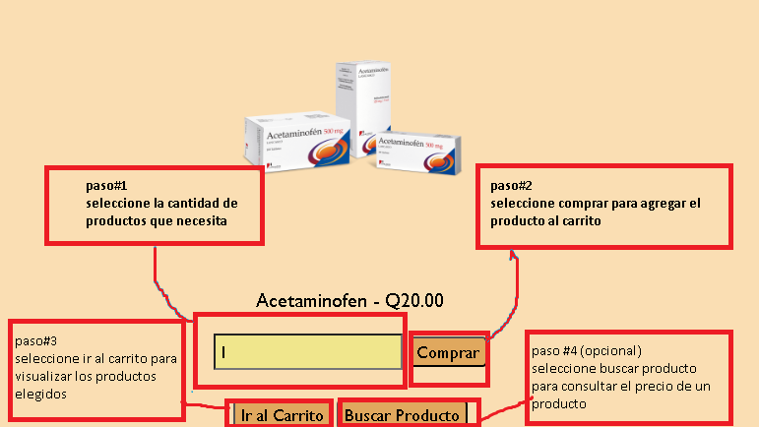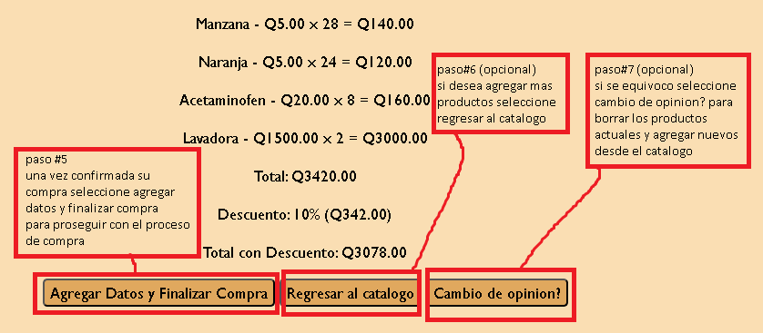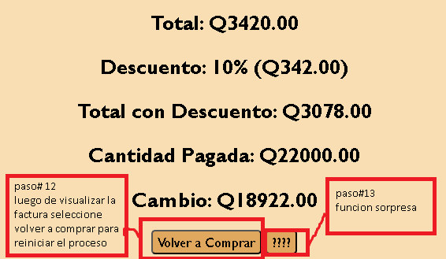



1. Seleccione la cantidad del producto.
2. Seleccione la opción comprar para agregar el producto al carrito.
3. Seleccione ir al carrito para visualizar los productos seleccionados.
4. (opcional) seleccionar la opción buscar para consultar precio del producto.
5. Seleccionar agregar datos y finalizar compra para continuar con el proceso.
6. (opcional) seleccionar regresar al catalogo si se desea agregar más productos.
7. (opcional) seleccionar cambio de opinión si se confundió para borrar los datos actuales y elegir nuevos.
8. Agregar nombre completo o un nombre.
9. Agregar nit si no lo desea escribir consumidor final.
10. En base al total coloque la cantidad con la que pagara para procesar el cambio.
11. una vez rellenado lo anterior seleccione finalizar compra para visualizar la factura.
12. una vez visualizada la factura seleccione volver a comprar para reiniciar el proceso.
13. (opcional) función sorpresa.